学生网上课程确认流程
1.使用学号密码进入教务系统（网址：http://jwxt.gznc.edu.cn/jsxsd），选择右边“常用操作”-【学生选课中心】（20级新生初始密码为123456或学号，第一次进入需修改八位以上带字母密码。忘记密码可本人携带学生证至学院办公室重置）
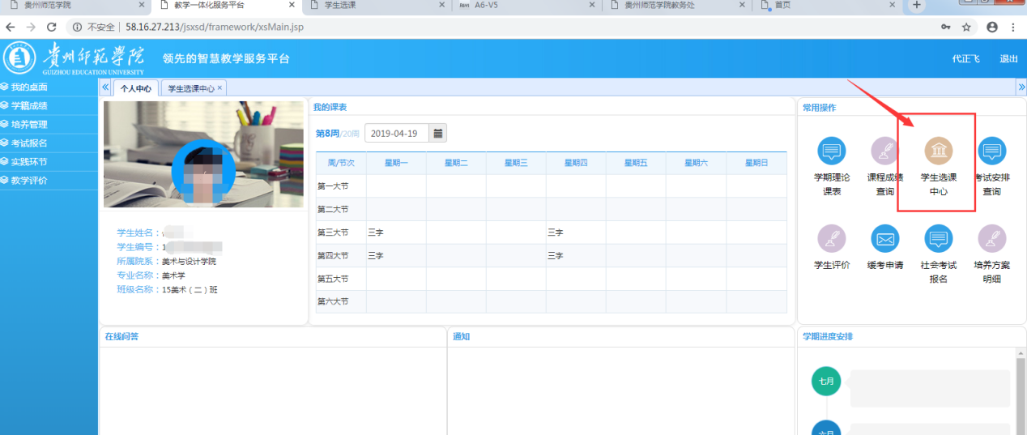
2.点击【进入选课】，这里可以看到选课时间结点
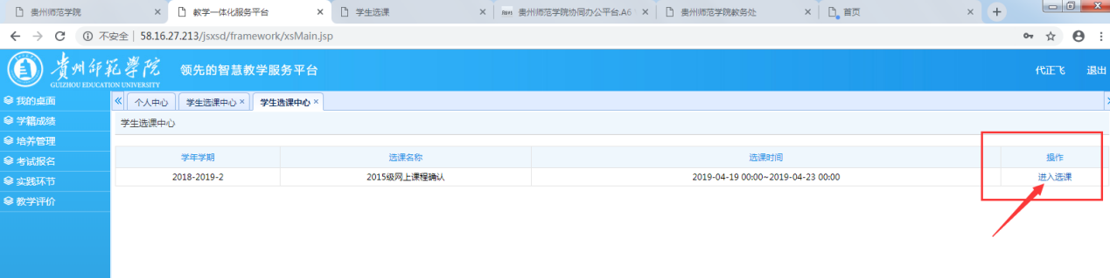
3.进去后能看到基本选课要求和设置，直接点击【进入选课】
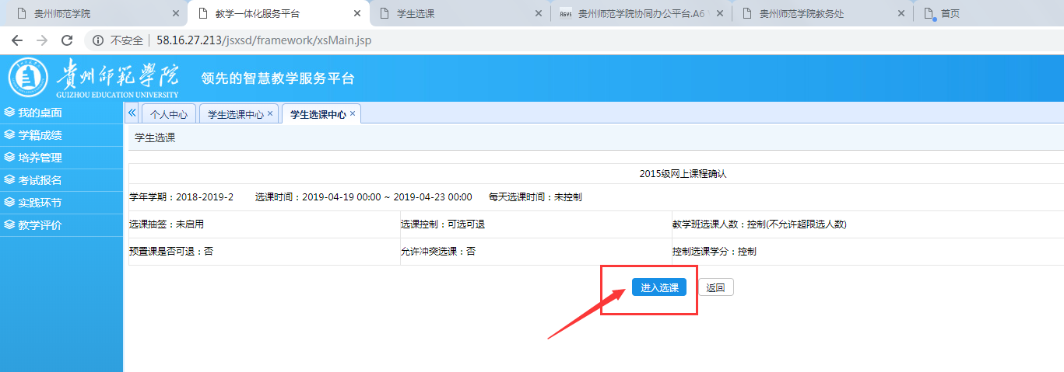

- 依照自己的课程，在【必修选课】或【选修选课】中找到需要选的课程列表

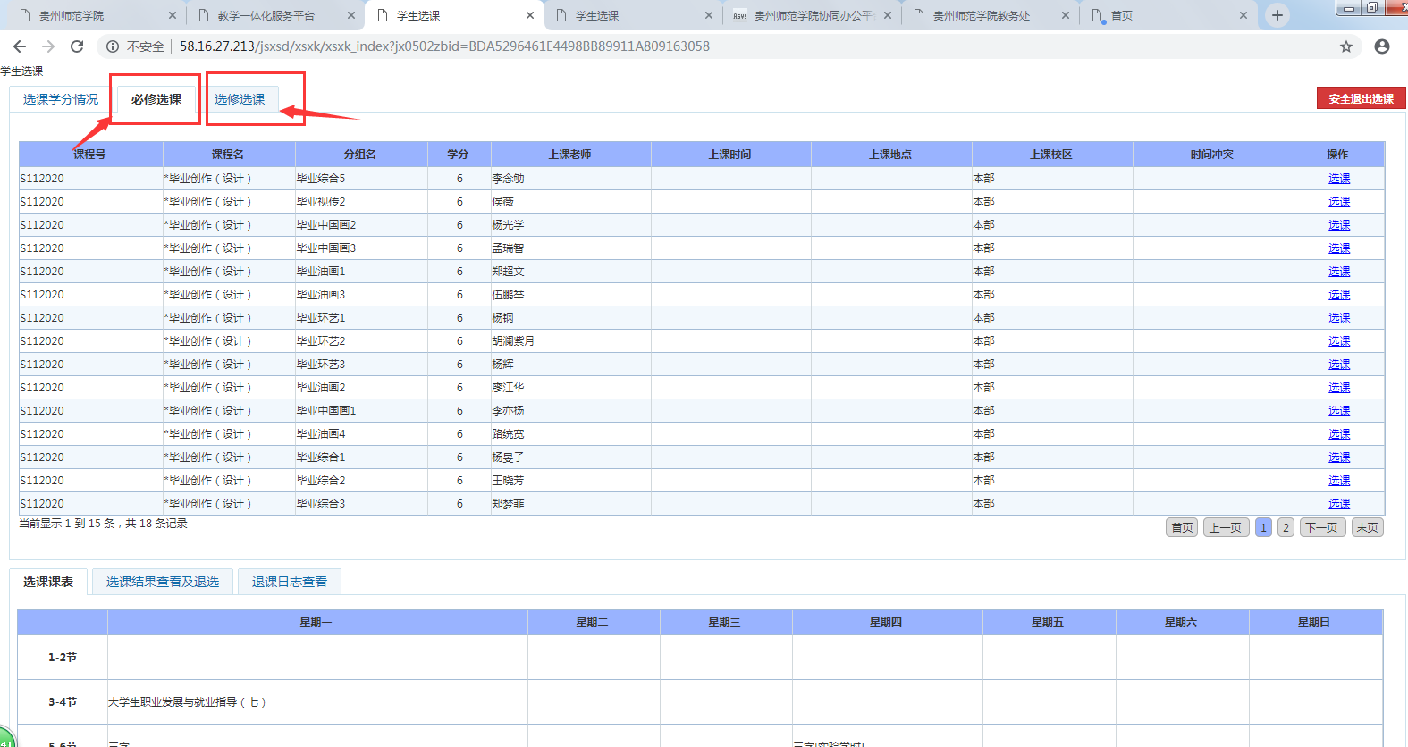

5.找到相应自己的上课班级，点击【选课】，则成功，若选错，可以退选
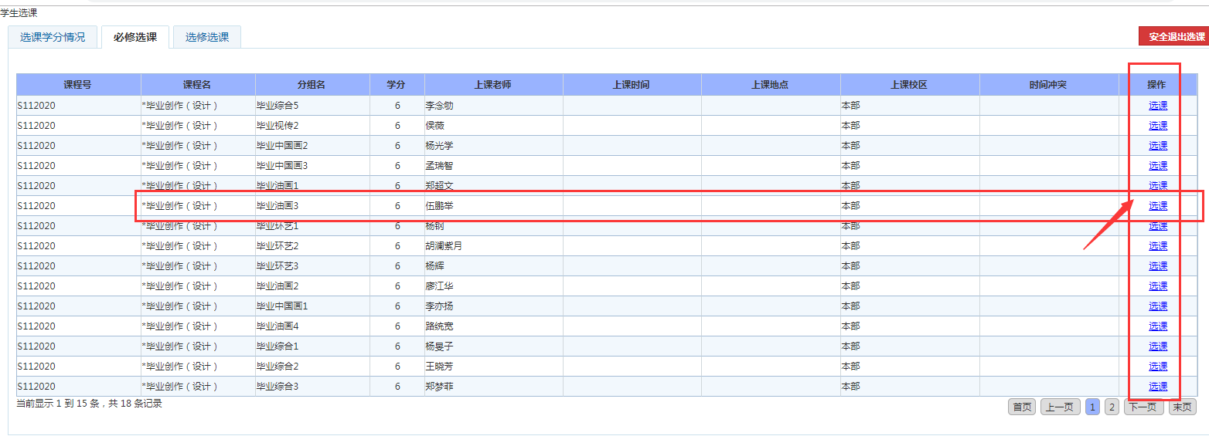

6.退选界面如下。强调！！不要退掉自己以前已有的课程！！
